Программирование корпоративных систем
Отчет по практическому заданию №1
Белугин Антон Алексеевич, ЭФБО-10-23

Контрольные задания
- Сделать скриншот вывода flutter doctor.
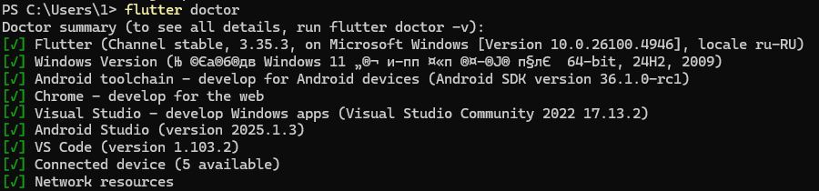
Приложен скриншот вывода команды flutter doctor, показывающий состояние окружения разработки (Рис. 1).

Рис. 1 – терминал PowerShell
- Сделать скриншот списка устройств после flutter devices.
Приложен скриншот списка доступных устройств, полученный после выполнения команды flutter devices (Рисунок 2).
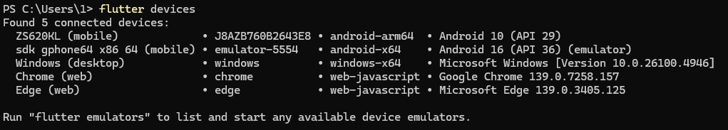

Рисунок 2 – терминал PowerShell

- Сделать скриншот первого приложения hello_flutter.
Приложен скриншот запущенного приложения (Рисунок 3 и 4).

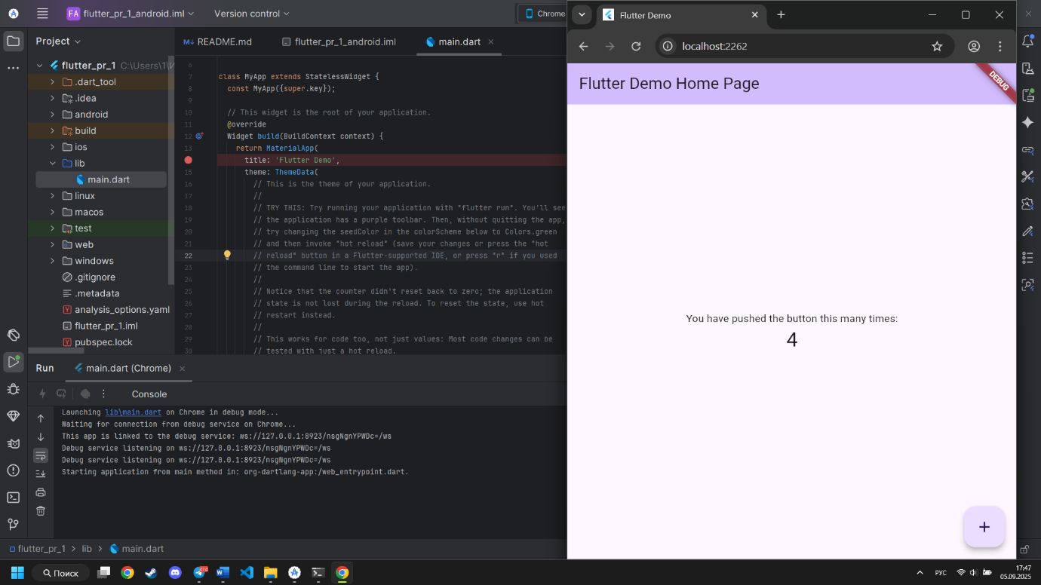
Рисунок 3 – приложение запущено через Chrome

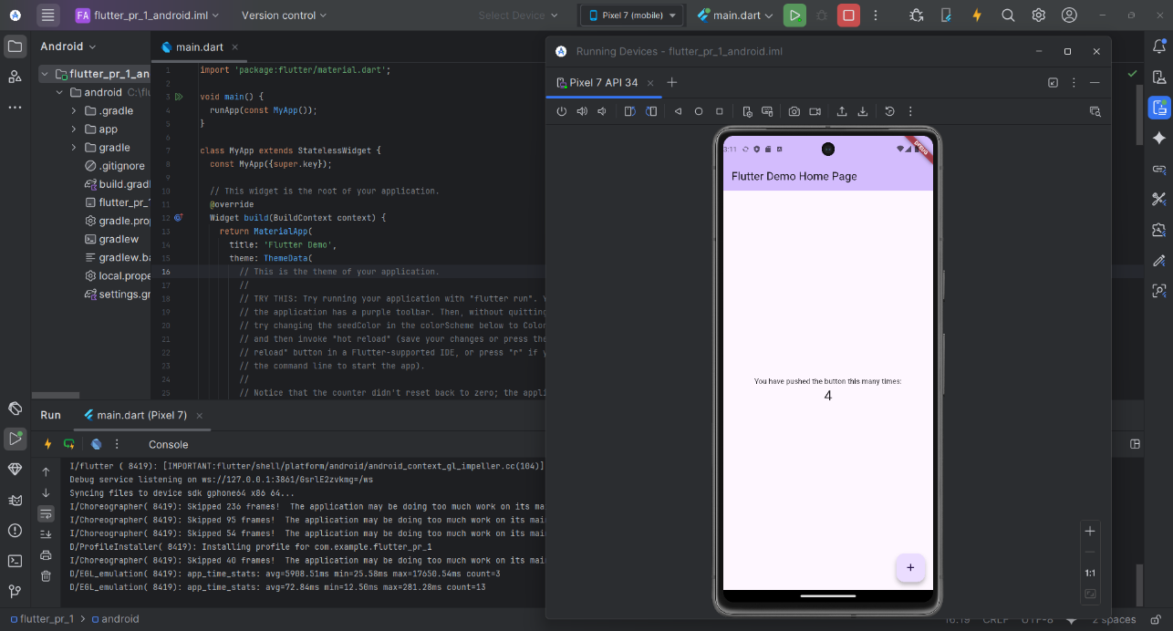
Рисунок 4 – приложение запущено на эмуляторе, телефона на андроиде нет
- Указать в отчёте:
В ходе работы использовалась операционная система Windows и терминал PowerShell.

